Правда и мифы  о молочных зубах.  Лечить или нет? | 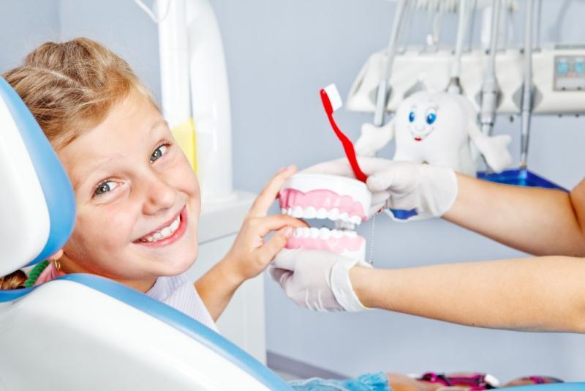

ЗАБЛУЖДЕНИЕ №1: Молочные зубы лечить не надо, так как их все равно сменят потом постоянные.
НА САМОМ ДЕЛЕ:
Именно от здоровья молочных зубов зависит качество постоянных. Большинство заболеваний молочных зубов могут перейти и на постоянные зубы, в таком случае к моменту прорезывания они уже будут поражены болезнями.
Другая проблема связана неправильным расположением молочных зубов. Это может привести к нарушению прикуса и в более зрелом возрасте. В таком случае у ребенка обязательно появятся комплексы, которые будут отрицательно влиять на его становление и жизнь в целом. Так что о здоровье зубов нужно заботиться с рождения ребенка.

ЗАБЛУЖДЕНИЕ №2: Детские зубы может вылечить любой стоматолог, поэтому необязательно в случае возникновения проблем обращаться именно к детскому стоматологу или в специализированную детскую стоматологическую клинику.
НА САМОМ ДЕЛЕ:
Стоматология детского возраста - отдельная стоматологическая область, которая учитывает все особенности детского организма. В работе с детьми стоматологи применяют совсем другие инструменты, материалы и лекарства.
Детская стоматология во много раз безболезненная, и в этом ее преимущество. Кроме того, не каждый стоматолог может работать с детьми. Вообще, к детским стоматологам требования гораздо выше, ведь кроме отличных знаний в области стоматологии он должен быть также прекрасным психологом, чтобы легко находить контакт с ребенком, а лечение проводить без боли и крови.

ЗАБЛУЖДЕНИЕ №3: Кариозные зубы детей не стоит лечить, это бесполезно. Лучше сразу удалить их, чтобы на их месте появились постоянные.
НА САМОМ ДЕЛЕ:
Давно уже доказано, что раннее удаление молочных зубов приводит к серьезным проблемам. В первую очередь это касается затруднений, связанных с прорезыванием постоянного зуба. Дело в том, что после удаления пораженного кариесом зуба соседние зубы начинают сдвигаться со своих мест, пытаясь заполнить пустое пространство. В таком случае постоянный зуб может прорезаться не на своем месте. Это чревато тем, что в более зрелом возрасте придется исправлять неправильный прикус ребенка. Отсутствие молочных зубов имеет крайне негативное влияние на пережевывание пищи. Кроме того, может нарушиться развитие прикуса, лицевого скелета, дикции, сформироваться косметические недостатки. Именно поэтому врачи считают, что детский кариес необходимо лечить.
ЗАБЛУЖДЕНИЕ №4: Зубы детей нельзя пломбировать композитными материалами.
НА САМОМ ДЕЛЕ:
Это неправда. Просто во многих наших стоматологических поликлиниках не создано достаточно условий, чтобы ребенок в течение необходимого времени сидел в кресле и давал возможность доктору нормально проводить лечение. Это возможно только в специализированных детских клиниках, где лечение совмещено с игрой, а для пломбирования используются современные композитные материалы, которые долговечны, гигиеничны и при этом эстетичны. При необходимости применяется также закись азота - кислородная маска. Все эти технологии позволяют ребенку расслабиться, а врачу помогают залечить зуб качественно. Если все необходимые условия соблюдены, ребенку несложно будет поставить коронки и/или аккуратные съемные протезы.
ЗАБЛУЖДЕНИЕ №5: Если пугать ребенка стоматологом, он будет лучше заботиться о гигиене своих зубов.
НА САМОМ ДЕЛЕ:
Одно из самых больших заблуждений, граничащее с глупостью. Если поступать таким образом, то ребенок возьмет боязнь и отрицательное отношение к стоматологу и во взрослую жизнь. Наоборот, надо внушить ребенку, что посещение стоматолога - безобидное и даже приятное занятие. Так поступают во многих странах мира, где проблема страха перед стоматологом давно уже разрешена. В этих странах стоматологическое лечение - очень дорогое лечение. Поэтому люди там прекрасно осознают, что заболевания зубов гораздо легче и дешевле предупреждать, чем потом лечить. Поэтому детей там пугают отнюдь не стоматологами. У нас же такое поведение родителей, к сожалению, все еще считается вполне нормальным. Однако, если смотреть в корень проблемы, в нашей стране часто виноваты не родители, а сами стоматологи, которые во время первого же посещения ребенка причинили ему боль и внушили неприязнь. В этом случае сразу же необходимо менять стоматолога. Поинтересуйтесь у друзей и знакомых о специалистах по детской стоматологии. Убедитесь, что это хороший специалист и лишь потом вверяйте здоровье вашего малыша в его руки. Запомните, в раннем детстве отрицательное впечатление от визита к стоматологу можно изменить на положительное, но когда ребенок подрастет, это будет практически невозможно.
ЗАБЛУЖДЕНИЕ №6: Лечение зубов ребенка в специализированной детской клинике обходится слишком дорого.
НА САМОМ ДЕЛЕ:
На первый взгляд, это действительно так. Но только в том случае, если не считать, сколько финансов и времени вы и ваш ребенок сэкономите в будущем. Что, если уже взрослым ваш сын или дочь будут иметь панический страх перед стоматологом и обращаться к нему только тогда, когда противостоять боли уже просто невозможно? Во сколько ему тогда обойдутся вынужденные посещения стоматолога? Легко можно высчитать, что сумма получится во много раз больше, чем профилактика и лечение зубов ребенка в специализированной клинике, где он не будет испытывать никакого волнения или страха перед доктором.
ЗАБЛУЖДЕНИЕ №7: Ребенку необязательно чистить зубы специальной зубной пастой, сгодится любая.
НА САМОМ ДЕЛЕ:
Зубки малыша обязательно нужно чистить специальными детскими пастами, которые разработаны именно для молочных зубов. У этих паст приятный вкус, но главное то, что они содержат защитный минеральный состав. Начать чистить зубы ребенка нужно с того момента, как они прорезались. Сначала используйте для этого силиконовую щеточку, надетую на палец, а потом, ближе к годику, можете пользоваться уже специальной детской зубной щеткой в форме игрушки. Такая щетка обладает и щадящей щетиной, и необходимым размером, а игрушка поможет развеселить ребенка. Но самое важное - научить ребенка чистить зубы каждый день утром и вечером и делать это правильно.
ЗАБЛУЖДЕНИЕ №8: Неважно, насколько правильно питается ребенок, главное, чтобы он ел достаточно.
НА САМОМ ДЕЛЕ:
Неправильное питание - одна из главных причин возникновения зубных заболеваний в детском возрасте. Чтобы таких проблем не возникло, сразу после рождения ребенка родители обязаны сделать все, чтобы ребенок питался молоком матери. Грудное молоко - самый ценный источник питательных и защитных веществ. Но еще важнее тот способ, с помощью которого ребенок его получает. Для этого он прилагает немало усилий, а это в свою очередь оказывает огромное влияние на рост, развитие и формирование зубочелюстной системы ребенка.
Вообще, молочные продукты крайне важны для развития организма ребенка, так как поставляют ему кальций - основной элемент зубов и костей. Так что молочные продукты должны постоянно быть в рационе ребенка, особенно до достижения им трехлетнего возраста, когда завершается закладка и формирование зачатков постоянных зубов. Кстати, есть еще одна распространенная ошибка родителей, когда ребенка кормят сладкими смесями или соками, особенно на ночь и в течение ночи. Это может стать причиной возникновения кариеса молочных зубов. Поэтому делать этого не следует ни в коем случае.
ЗАБЛУЖДЕНИЕ №9: Ребенка к стоматологу следует отводить только тогда, когда у него появятся боли в зубах или другие проблемы с зубами.
НА САМОМ ДЕЛЕ:
Это ужасная ошибка, чреватая серьезными проблемами. В первый раз ребенка к стоматологу надо отвести не позднее первого дня рождения. В дальнейшем, если у ребенка нет проблем с зубами, рекомендуется делать профилактические визиты к стоматологу 2 раза в год, если же у ребенка возникли такого рода проблемы, делать это надо раз в каждые 3 месяца или чаще, по назначению врача. В таком случае все проблемы и заболевания будут искоренены в самом зародыше. Ведь в детском возрасте патологические процессы развиваются очень быстро, а их ранняя диагностика позволит провести простое, быстрое, безболезненное и недорогое лечение. Кроме того, профилактические осмотры зубов не вызывают у ребенка чувство страха, так как ребенок осознает, что ему нечего бояться.
ЗАБЛУЖДЕНИЕ №10: Лучший способ лечения бутылочного кариеса - серебрение.
НА САМОМ ДЕЛЕ:
Эффективность метода серебрения зубов не доказана во время обширных стоматологических исследований. Большинство стоматологов справедливо считает, что серебрение зубов детям стоит применять только в том случае, когда стоматологическая клиника не оснащена современным оборудованием и технологиями. Дело в том, что серебрение эффективно только при поверхностном кариесе. Если же кариес уже проник внутрь зуба, серебрение не сможет помочь, так как кариес будет продолжать разрушать его изнутри. Другой недостаток этого метода в его неэстетичности: серебро постепенно начинает чернеть, и очень скоро ребенок начинает комплексовать из-за своей улыбки. Современная медицина разработала множество альтернативных методов предотвращения кариеса, поэтому неудивительно, что многие стоматологические клиники отказались от серебрения молочных зубов.
ЗАБЛУЖДЕНИЕ №11: Детям нельзя ставить на передние зубы коронки, потому что это бессмысленно.
НА САМОМ ДЕЛЕ:
Возможно, еще несколько лет назад это было действительно так. В случае, когда зуб был значительно разрушен, предлагалось его удаление или же герметизация корня цементом. Долгое время ученые-медики бились над созданием метода спасения и восстановления разрушенных передних зубов, ведь, как мы уже говорили, удаление зуба в дальнейшем негативно воздействует на развитие зубочелюстной системы и дикции ребенка. И вот, совсем недавно выход был найден: в случае сохранности корня зуба его можно спасти с помощью коронки. Зачастую это единственный шанс для спасения больного зуба и продления срока его службы. На сегодняшний день это самый надежный способ сохранить зубы ребенка до их смены на постоянные. Уже одно то обстоятельство, что ребенок сможет полноценно откусывать пищу и не будет стесняться своей улыбки, говорит о преимуществе этого метода, который уже используют во всех ведущих стоматологических клиниках планеты. При этом предпочтение стоить отдать металлокерамическим коронкам, которые не только прочны, но и внешне неотличимы от окружающих здоровых зубов.
ЗАБЛУЖДЕНИЕ №12: Период прорезывания зубов у малышей всегда сопровождается повышенной температурой, беспокойством, расстройством желудка и другими факторами.
НА САМОМ ДЕЛЕ:
У многих детей процесс прорезывания зубов протекает безболезненно. Но у большинства все же бывают короткие периоды раздражительности, болезненности, нарушения режимов сна и питания. Очень редко, когда этот процесс бывает крайне болезненным для ребенка. В случае такого рецидива родителям стоит посоветоваться с педиатром или детским стоматологом. Что же касается небольшого повышения температуры у ребенка, то оно может быть вызвано припуханием десен, через которые режутся зубки. Тем не менее, процесс прорезывания зубов сам по себе не является причиной значительного повышения температуры или расстройства желудка. Так что при появлении подобных симптомов также рекомендуется проконсультироваться с педиатром, так как вполне возможно, что они вызваны чем-то другим.
ЗАБЛУЖДЕНИЕ №13: Правильным прикусом ребенка стоит заняться тогда, когда он завершит смену молочных зубов на постоянные.
НА САМОМ ДЕЛЕ:
Правильным прикусом ребенка надо заняться с той самой минуты, когда вы заметите проблему. Не стоить думать, что неправильный прикус создает только косметические проблемы. Он может стать причиной и гораздо более серьезных проблем - повреждений зубов, их опорного аппарата, десен. Дело в том, что искривленные и скученные зубы больше подвержены заболеваниям, чреватым их потерей, так как такие зубы крайне трудно чистить. Кроме того, таким зубам угрожают и другие проблемы: повышенная стираемость, неэффективное жевание, дополнительный стресс и болезни челюстных суставов, вызывающие хронические мигрени, боли в лице и шее, а также проблемы с желудочно-кишечным трактом и дыханием. Современная стоматология дает возможность устранить проблемы с прикусом в любом возрасте. Тем не менее, стоматологи рекомендуют делать это в детском возрасте, так как у детей этот процесс длится гораздо меньше. Доказано, что дети намного легче переносят наличие во рту ортодонтических устройств и не стесняются, а часто даже гордятся своими разноцветными брекетами в виде зверушек или звездочек. Лучший возраст для профилактического осмотра ребенка ортодонтом - 6-7 лет. Именно в этом возрасте прорезываются первые постоянные зубы. По ним уже возможно определить, будут ли у ребенка нарушения прикуса. При наличии проблемы ортодонт найдет способы воздействия на направление роста зубов, коррекцию скорости развития и величины челюстей.
ЗАБЛУЖДЕНИЕ №14: Ортодонтические аппараты уродуют внешность ребенка.
НА САМОМ ДЕЛЕ:
Когда-то это было действительно так. Но сейчас стоматология предлагает сразу несколько вариантов, чтобы решить проблемы с прикусом. Это может быть съемная пластинка, которую обычно используют в возрасте от 6 до 10 лет, когда формируется прикус. Это могут быть и специальные каппу-трейнеры, предотвращающие неправильный прикус. Внешне они похожи на боксерскую шину, но при этом совершенно прозрачны. Каппы применяются в возрасте от 6 до 15 лет. Дети обычно носят каппу днем в течение 1,5- 2 часов. В более зрелом возрасте, в 11-12 лет, когда формирование верхушек корней завершено, ортодонты рекомендуют применять для исправления прикуса брекет-системы.

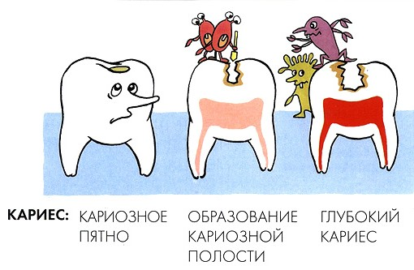 | Нужно ли лечить  молочные зубы?

Происхождение кариеса у детей, естественно то же, что и у взрослых. Ведущим фактором является микрофлора полости рта. Характерно, что её нет в полости рта беззубых новорожденных. Как ни странно, но наличие кариесогенных микроорганизмов связано с первичной инфекцией, главным источником которой является мать ребенка или те лица, которые ухаживают за ним. Всем нам часто приходится видеть, как молодая мать облизывает ложку или соску своего малыша, не задумываясь о последствиях. А ведь существует выраженная взаимосвязь между уровнем вызывающих кариес микроорганизмов в слюне матери и риском инфицирования ребенка.
Другими важными моментами, способствующими раннему возникновению кариеса временных зубов, является нарушение потребления углеводов и сниженная устойчивость зубов к кариесу. Дело в том, что и молочные, и постоянные зубы прорезываются «незрелыми», степень их минерализации крайне низка. Окончательное «созревание» происходит уже в полости рта, в течение 1,5–2 лет у временных и 2–3 лет у постоянных зубов. Именно этот период «незрелости» является самым кариесподверженным.

Подходы к лечению кариеса молочных зубов имеют свои особенности, обусловленные своеобразием организма ребенка.

Во-первых, наличие очага инфекции в полости рта поддерживает или вызывает обострение заболеваний внутренних органов.

Во-вторых, сохранение молочного прикуса совершенно необходимо для формирования и нормального роста зубочелюстной системы ребенка.

В-третьих, преждевременная потеря молочных зубов ведет к нарушению пережевывания пищи, что приводит к заболеваниям желудочно-кишечного тракта. Поэтому недопустим поверхностный подход к лечению молочных зубов на основании того, что они будут заменяться постоянными.

Лечить надо каждый молочный зуб, бороться за него!

